國立政治大學資訊科學系研究所

碩士學位論文

去中心化數位貨幣交易記錄與查詢服務：設計與以太坊實作

A Decentralized Digital Currency Tracing Service: Design and Implementation on Ethereum

指導教授：郭桐惟 教授

研究生：朱奕寧 撰

中 華 民 國 一〇九年 十二月

# 摘 要

在這個數位崛起的時代，區塊鏈是這個時代所造就的新興科技。隨著區塊鏈的發展日漸成熟，該技術也逐漸在金融、物流、穩定幣等各個層面衍生出多樣化的應用與服務。它透過密碼學與分散式系統技術，使區塊鏈中的所有節點彼此交換訊息並共同維護鏈上資料(如交易帳本)。隨著時間的推進，區塊鏈中的資料與交易量不斷成長，因此，如何於龐大的區塊鏈中取得數位貨幣交易紀錄，已成為實務應用上必須面對的問題。為此，本論文設計一去中心化數位貨幣記錄與查詢服務。此服務實作於私有鏈之智能合約中，利用跨鏈技術存取於公有鏈上之交易資料，並於智能合約中使用Binary Search演算法，提升「區塊範圍查詢」、「時間範圍查詢」功能之效率。

關鍵字：區塊鏈、智能合約、跨鏈技術

# ABSTRACT

Blockchain is a novel technology which has gradually derived into diverse applications and services in various fields such as finance, logistics, and stable coins. It uses cryptography and decentralized system technology to enable all nodes in the blockchain to exchange messages with each other and jointly maintain chain data such as transaction ledgers. As time progresses, blockchain stores a massive amount of heterogeneous data. There must become a problem when searching for data in practical applications. Therefore, we design a decentralized digital currency tracing service, which is implemented in the private blockchain smart contract, using cross-chain technology to access transaction data on the public blockchain, and the binary search algorithm in the smart contract to improve efficiency of the function- "block range query" and "time range query".

Keywords: blockchain, smart contract, cross-chain technology

# 目 次

摘 要 i

ABSTRACT ii

目 次 iii

圖 次 v

第一章 緒論 1

第二章 技術背景 3

2.1 區塊鏈 3

2.2 智能合約 5

2.3 跨鏈技術 6

2.4 Oraclize（Provable）服務 6

第三章 相關研究 8

3.1 BigchainDB 8

3.2 Ethereum Query Language 9

3.3 Etherscan 10

3.4 Event Listener 11

第四章 系統實作 12

4.1 智能合約設計 12

4.2 實作系統架構 13

4.3 Oraclize（Provable）服務與Ethereum-Bridge介紹 15

4.4 資料處理方式 17

4.5 Query功能介紹 20

4.6 實驗結果 25

第五章 系統操作介面與使用流程 27

5.1 新增數位貨幣之合約位址與相關資訊 28

5.2 修改數位貨幣之相關資訊 31

5.3 查找特定數位貨幣之交易紀錄 33

5.4 查找所有已新增之數位貨幣之交易紀錄 37

第六章 討論與結論 38

6.1 討論 38

6.2 結論 39

參考文獻 40

# 圖 次

圖 2. 1：Oraclize（Provable）服務示意圖 7

圖 3. 1：BigchainDB系統架構圖 9

圖 3. 2：EQL語法範例 10

圖 3. 3：Etherscan使用者操作頁面 11

圖 4. 1：智能合約設計架構圖 13

圖 4. 2：實作系統架構圖 14

圖 4. 3：Etherscan API範例 16

圖 4. 4：API之回傳結果內容 19

圖 4. 5：儲存之交易內容 20

圖 4. 6：比較Binary Search搜索效能 25

圖 5. 1：網頁架構圖 27

圖 5. 2：數位貨幣交易記錄與查詢服務之首頁畫面 28

圖 5. 3：新增／修改數位貨幣資訊主頁 28

圖 5. 4：新增數位貨幣資訊頁面 29

圖 5. 5：成功新增數位貨幣資訊之畫面 30

圖 5. 6：查詢數位貨幣歷史交易頁面 31

圖 5. 7：修改數位貨幣資訊畫面 32

圖 5. 8：查詢已儲存之數位貨幣交易內容畫面 33

圖 5. 9：詳細的交易內畫面 34

圖 5. 10：訂定區塊範圍篩選之畫面 34

圖 5. 11：區塊範圍篩選結果之畫面 35

圖 5. 12：訂定日期範圍篩選之畫面 35

圖 5. 13：日期範圍篩選結果之畫面 36

圖 5. 14：交易發生時間篩選之畫面 36

圖 5. 15：特定位址篩選之畫面 36

圖 5. 16：特定位址篩選結果之畫面 37

圖 5. 17：數位貨幣篩選結果之畫面 37



# 第一章 緒論

隨著網際網路的普及，已有各式各樣的數位化商品與服務陸續出現，隨之改變大眾的生活習慣。然而，因近年來區塊鏈技術日漸成熟，貨幣的數位化才得以被實現。除了數位貨幣之外，也衍生出金融性商品、物流追蹤、產品保固卡等各個層面的應用與服務。重要的是，區塊鏈具備下列三大特性：（一）交易紀錄不得竄改、（二）可追溯性、（三）去中心化，下列分別介紹此三項特性。

1. 交易紀錄難以被竄改：採用密碼學原理將交易紀錄儲存於區塊鏈中，並透過時間順序排序，一旦數據寫入至區塊鏈中，便可以保證其交易紀錄無法遭人輕易竄改。
2. 可追溯性：區塊鏈系統為塊鏈式結構，鏈上數據依時間順序環環相扣，造就了區塊鏈之可追溯性。
3. 去中心化：因這個特性讓區塊鏈被稱之為「分散式帳本」，由系統中所有節點共同維護與更新同一本帳本，且沒有中央伺服器來管理秩序。

區塊鏈便是能同時滿足交易紀錄不得竄改、可追溯性且去中心化的安全系統。隨著區塊鏈技術的演進，現今也發展出了智能合約 [1]，其合約內容與代碼皆由程式所編寫而成，是區塊鏈中一種制定合約時所使用的特殊協議，主要用於提供驗證及執行智能合約內所訂定的條件。目前大多應用於發行數位資產（如ERC-20 Token [2]）、儲存資料或是開發金融類型協議（如DeFi [3]）。智能合約也具有高交易效率，合約的流程幾乎為自動化，使得交易效率提高；也能透過客製化合約，依照用戶的需求進行修改。

因應不同使用者需求及應用場景的不同，區塊鏈主要可分為公有鏈和私有鏈。公有鏈為任何人都能參與的區塊鏈，不需要通過授權，即可自由加入或退出，如比特幣 [4]或以太幣 [5]等；私有鏈則是需要受到授權才能參與的區塊鏈，並非任何人都能加入，像是Facebook Libra [6]、R3 Corda [7]等。因參與私有鏈的節點有權限限制和可控制的區塊鏈系統設置，因此，私有鏈往往可以有較快的交易處理速度、每個區塊可容納更多的交易量且能夠節省需花費的交易手續費。本論文將聚焦於私有鏈上。

隨著時間的演進，區塊鏈中的資料與交易量不斷成長，但區塊鏈並沒有提供搜尋鏈上資料、查詢交易等功能可供使用者進行查找。因此，如何於龐大的區塊鏈中取得數位貨幣（於本論文中為ERC-20 Token代幣）之相關交易紀錄、獲取特定資訊、亦或是政府機關和監察單位等須進行審核與查找鏈上數據等，現已成為實務應用上必須面對的問題。如今有以下現有技術與相關文獻來解決該問題，像是BigchainDB [8]、EQL [9]與Etherscan [10]。BigchainDB為分散式資料庫與區塊鏈的結合而成之技術平台，但無法查詢智能合約內部所記錄之交易資訊（如ERC-20 Token之交易數量）；EQL則是提供使用者可透過類似SQL [11]的查詢語言檢索區塊鏈中的數據（像是交易內容、區塊內容等），但實際上EQL與前者相同皆無法查詢智能合約內部所記錄之交易資訊；Etherscan雖為現今最為成熟的Ethereum Block Explorer，其檢索區塊鏈中的數據功能齊全，也提供智能合約的內部交易資訊，但沒有提供區塊範圍查詢、時間範圍查詢等功能。為此，本論文欲設計一去中心化數位貨幣交易記錄與查詢服務。更明確地說我們希望以「去中心化」的方式、「不遺漏任何交易紀錄」、「無誤的交易內容」且「交易來源可信任」的情況下，設計一查詢數位貨幣之歷史交易服務。重要的是，該服務也提供了區塊範圍查詢、時間範圍查詢、交易發送方與交易接收方等查詢功能。以下是本論文的研究目標：

* 設計一去中心化數位貨幣交易紀錄與查詢服務，並保證不遺漏任何交易紀錄、無誤的交易內容且交易來源可信任
* 該服務建構於智能合約中，透過跨鏈技術結合Oraclize（Provable） [12]服務，存取公有鏈上之數據於私有鏈。
* 實作Binary Search於智能合約中，提升使用者使用範圍查詢之效能

# 第二章 技術背景

本研究以探討去中心化數位貨幣交易記錄與查詢服務為目標，將以太坊區塊鏈作為開發平台，並以智能合約結合Oraclize（Provable）服務實作於區塊鏈跨鏈互操作性應用，將存在於公有鏈上之數位貨幣歷史交易儲存至私有鏈中，使用者可針對儲存於私有鏈中之歷史交易進行查詢。本章共分四小節，首先簡介區塊鏈之相關技術背景，接著說明智能合約的相關特性，最後則是介紹現有跨鏈技術的種類，以及Oraclize（Provable）服務是如何可信地與區塊鏈外部溝通。

**2.1 區塊鏈**

「區塊鏈」源自於中本聰（Satoshi Nakamoto）的比特幣，透過複雜的密碼學加密資料，再利用數學分散式演算法，成為「去中心化的系統」，也是作為比特幣的底層技術，或稱為「去中心化的分散式資料庫」。區塊鏈將舊有的資料庫重新改造，把資料分成不同的區塊，每個區塊透過特定的協議鏈結到上一區塊，將區塊互相接連呈現一完整的歷史數據。區塊鏈上的每筆交易，都能由區塊鏈的結構設計達到溯源的功能，並能針對每筆交易進行驗證。在區塊鏈的每一個區塊當中，皆會擁有一時間戳進行紀錄，以表示該區塊是由當時的時間所生成的，造就了不可篡改、不可偽造的系統。區塊鏈中所有參與的節點在沒有中心的情況下，節點們透過去中心化的共識機制、遵循著規則驗證訊息內容，並寫入時間戳後生成區塊，再將其廣播至所有節點。透過分散式的方式達成數據儲存、交易驗證、訊息傳遞即為區塊鏈的核心技術。

自從比特幣的出現後，區塊鏈的技術逐漸受到重視，公開透明、公平競爭。隨後世界便開始探索區塊鏈技術在各行各業中發展的可能性，因此，除了常見的公有鏈以外，隨著應用場景的不同，更衍伸出適合企業、產業界使用的私有鏈與聯盟鏈。依照使用者對區塊鏈的權限程度不同，種類可略劃分為三種類型：

（一）公有鏈：任何人都可以訪問，發送、接收、驗證交易，並參與共識過程的區塊鏈。我們最熟悉的區塊鏈，大多屬於公有鏈，像是比特幣、以太幣等。

（二）私有鏈：區塊鏈的權限被一定程度地進行了限制，須受到授權才能成為節點，並非任何人都能參與。例如摩根大通（JP Morgan）引領的Quorum [13]就是私有鏈的代表之一。

（三）聯盟鏈：聯盟鏈與私有鏈相似，區塊鏈的開放程度與權限也是有所限制的，而授權的節點通常為企業與企業間有合約的關係等。舉例來說，Hyperledger Fabric [14]，以及R3 Corda皆是聯盟鏈的一種。

此外，區塊鏈上的交易是在於打包交易並出塊，通過驗證與確認交易是否有效，使交易順利完成，並讓區塊鏈中的所有節點進行更新、以及擁有相同的帳本內容，這樣打包交易並出塊的機制就是「挖礦」。在以太坊區塊鏈中，Ether（ETH）是其中的燃料，在區塊鏈上進行交易時，必須經由礦工運算打包後上鏈，使用者必須支付礦工該交易的手續費，其交易手續費是以Gas計算，並以Ether支付。於以太坊主網當中，每個區塊都有800M的大小限制（Block Gas Limit），而一般標準交易的Gas Limit約為21,000，一個區塊約可以容納380筆交易。交易的Gas Limit會依據交易的內容而有所不同，每筆交易的發起方都須設置交易的Gas Limit和Gas Price，不同的操作會產生不同的Gas成本，若是交易需花費的Gas Limit太高或是超出區塊鏈所設定的大小限制，則可能發生交易無法打包至區塊中，而滯留在交易池（Transaction Pool）的狀況。

整體而言，區塊鏈的應用技術不斷創新，仍有必要持續探索區塊鏈此一新興科技的潛能，在實務應用上，則必須解決區塊鏈的交易擁塞的情形、須支付的Gas Fee過高，以及區塊的Gas Limit的限制。有鑑於此，為了實現數位貨幣溯源的服務，本研究將實驗環境建立於私有鏈當中，為解決原區塊鏈上發生交易擁塞的情況、需支付Ether作為交易手續費的情形、提升打包交易並出塊的速度、以及自定義其區塊大小以增加每筆同步交易的數量，以進行數位貨幣溯源的探討與實驗。

**2.2 智能合約**

以太坊區塊鏈在比特幣區塊鏈的基礎上，衍伸了一個具開源性與開發性高的區塊鏈平台，且支援開發多元化區塊鏈分散式應用程式，稱之為智能合約（Smart Contracts），並透過其原生貨幣以太幣（Ether）執行去中心化的運行。以太坊區塊鏈也具有圖靈完備（Turing Complete）的特性，使用者能透過JavaScript和Python等現有語言在以太坊虛擬機（Ethereum Virtual Machine，EVM）上開發分散式應用程式，或稱為Dapps，並共同維護以太坊區塊鏈之完整性。

智能合約是區塊鏈中的一種特殊協議，其合約內容與代碼皆由程式所編寫而成，可用於發行客製化代幣、紀錄資料或是金融交易等功能。智能合約具有高安全性、高交易效率與可客製化等，我們也能透過智能合約儲存資料，且本身也能傳遞資料訊息到外界。智能合約就像是個可以被信任的第三方角色，能在沒有中介的情況下，進行交易。智能合約使得區塊鏈在未來能有更多的可能性。

ERC-20（Ethereum Request for Comment）是一個基於以太坊智能合約的一種Token標準協議（EIP，Ethereum Improvement Proposal），所有的ERC-20代幣都能於以太坊中進行交易、追蹤或是監測等。以太坊中的代幣交易皆須透過發起交易（Transaction）才能完成動作，而這些交易都會被記錄在區塊鏈上，使交易都具有可追溯性。

**2.3 跨鏈技術**

跨鏈技術重要的目標是在於保證資料的正確性。即傳遞一筆來自於區塊鏈A的資料，跨鏈技術判斷該資料是否來自於區塊鏈A。為了驗證該筆資料，不同的跨鏈技術有不同的驗證方法。依據跨鏈技術對於第三方的依賴程度將該技術概分成兩種：（一）見證人模式（Notary）、（二）中繼模式（Relay），下列分別介紹此兩種跨鏈技術。

1. 見證人模式（Notary）：在見證人模式中，見證人會同時參與多個區塊鏈，且充當區塊鏈間都能共同信任的第三方公證人，作為中介不僅能進行數據收集，還能進行交易確認與資料驗證。在此機制中，它可以通過「單簽名」或「多簽名」的見證人機制來實現。舉例來說，當見證人需要傳遞區塊鏈A的資料至區塊鏈B時，見證人會負責將該資料寫入區塊鏈B中，即區塊鏈B的節點或是智能合約經過查驗得知該資料是由見證人簽章後所存入，便可相信資料確實來自於區塊鏈A。
2. 中繼模式（Relay）：在中繼模式中，中繼者僅提供資料，以及驗證該資料所需的證據。亦即，中繼模式不依賴可信的第三方進行資料驗證，而是在取得發送的資料後自行驗證。例如：若區塊鏈是透過工作量證明（Proof-of-Work）達成共識(如比特幣)，中繼者則需傳遞所有的區塊標頭（Block Header）合該交易的梅克爾證明（Merkle Tree），並由區塊鏈節點或是智能合約進行資料驗證。

**2.4 Oraclize（Provable）服務**

Oraclize（Provable）服務作為區塊鏈外部世界之資料提供者，能夠在區塊鏈上提供可信任的數據傳送服務，其目的是在區塊鏈建立一條可與外部溝通的橋樑，為了解決智能合約取得數據的限制，在保證可信的情況下，使得智能合約具有取得區塊鏈外部數據的能力。此服務也不僅局限於以太坊區塊鏈，目前也可以使用在其他區塊鏈平台上，例如Bitcoin [4]、EOS [15]、Rootstock [16]、Fabric [14]。

Oraclize（Provable）服務在以太坊區塊鏈上部署了名為usingOraclize的智能合約，只需要在自己的智能合約當中繼承並使用，並依據Web API的使用方法進行調用即可。由Oraclize（Provable）服務之外部伺服器透過監聽其特定的Event來接收智能合約所發送的Query請求，調用該請求之API且處理完成後，再由Oraclize（Provable）服務將請求結果回傳至智能合約內之callback function。此外，Oraclize（Provable）服務也提供了五種資料來源，使得智能合約能夠取得區塊鏈外部資料，包括URL資料來源、Wolfram Alpha資料來源、IPFS資料來源、Random資料來源、以及Computation資料來源等。

在跨鏈技術中，Oraclize（Provable）也能作為傳遞訊息的第三方角色。在見證人模式中，我們能將Oraclize（Provable）服務作為完全可信任之見證人角色，完全相信其傳遞信息的正確性；在中繼模式中，Oraclize（Provable）服務也能作為中繼者的身分，它也能提供資料的可靠證明（Authenticity Proof）服務，並透過驗證其傳遞之信息證據，確保資料的真偽。本論文將使用Oraclize （Provable）服務，並實作於見證人模式（Notary），將Oraclize（Provable）服務視為為可信任的第三方，完全相信由該服務傳遞之信息的正確性，作為公有鏈與私有鏈間之資料存取之跨鏈技術。

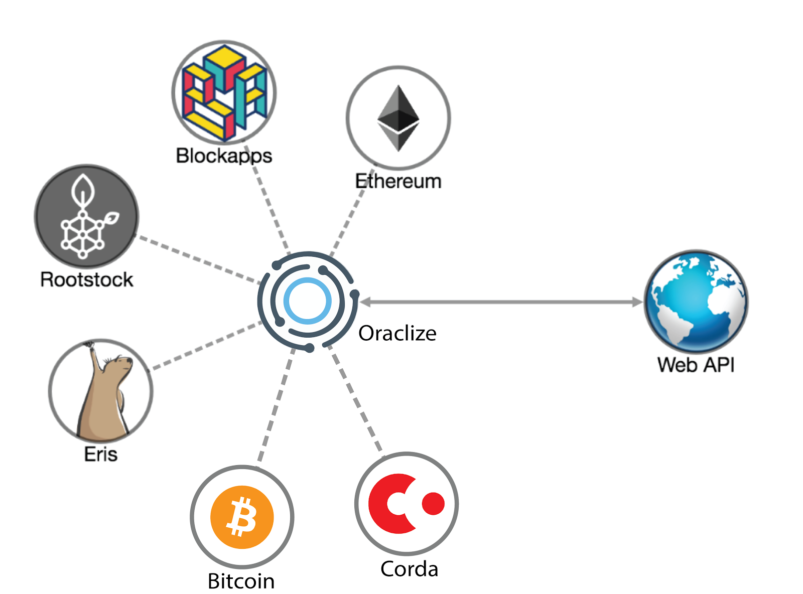

圖 2. 1：Oraclize（Provable）服務示意圖

# 第三章 相關研究

本論文欲設計一建構於區塊鏈智能合約之數位貨幣交易記錄與查詢服務，以參考現有相關技術，並針對該服務之需求進行研究。本論文將以此作為出發點，進行該題目之探討與延伸，並開發該服務系統作為依據。本章共分為四小節，第一小節為BigchainDB [8]，該論文則是針對分散式資料庫與區塊鏈的結合，以達成兩者之特性；第二小節為EQL [9]，該論文針對區塊鏈查詢的功能，實作出一查詢語言EQL（Ethereum Query Language），此工具可針對區塊（Block）與交易（Transaction）進行查詢，但尚未完成智能合約內部數據的查詢；第三小節為Etherscan [10]，是一個Ethereum Block Explorer，可以查看區塊鏈上所有發生的交易及其交易狀態等；第四小節為透過現有的API技術–Event Listener監聽智能合約所發生的事件。

**3.1 BigchainDB**

BigchainDB是一個可用的去中心的資料庫。它的設計起源於分散式資料庫，加入了很多區塊鏈的特性，像是去中心控制、不可改變性、數字資產的建立和移動。BigchainDB繼承了現代分散式資料庫的特性：吞吐量和容量都是與節點數量線性相關、功能齊全的NoSQL查詢語言，以及高效的查詢和許可權管理。因建構在已有的分散式資料庫上，它在程式碼層面也繼承了企業級的健狀性。圖3.1為BigchainDB之系統架構圖，根據現版本之設計，每個節點都有一 mongoDB資料庫用於儲存鏈上資料之用，以此使用者皆能透過常規之SQL語言進行鏈上資訊（Block、Transaction等）之搜索，即不包含數位貨幣之交易數量查詢功能。



圖 3. 1：BigchainDB系統架構圖

**3.2 Ethereum Query Language**

此論文提出了以太坊查詢語言（EQL，Ethereum Query Language），一種允許用戶通過編寫類似SQL的查詢從區塊鏈中檢索信息的查詢語言。為區塊鏈查詢提供了豐富的語法，可以指定數據條件來查詢分散在多個記錄中的信息。該文獻之實作方法為先將儲存於區塊鏈之所有數據儲存於本地資料庫中，並提供一查詢工具，提供使用者更便利性查詢區塊鏈數據之平台。EQL使從區塊鏈中搜索、獲取、格式化和呈現信息變得更加容易。本文獻雖然提供了使用者易於查詢區塊資訊的方法，但還缺乏取得數位貨幣之交易數量的功能。圖3.2是EQL對Block查詢的語法範例。



圖 3. 2：EQL語法範例

**3.3 Etherscan**

Etherscan，是一個Ethereum Block Explorer，可以查看區塊鏈上所有發生的交易、交易狀態或是查詢ETH錢包餘額等功能。其中，Etherscan也能瀏覽相關ERC-20、ERC721合約之代幣價格、相關交易以及代幣持有者等。該網站也提供了統計圖表和數據，進而分析供應量的增長、代幣價格的漲幅或是交易頻率等服務。雖然提供了使用者易於查詢區塊鏈資訊與數位貨幣交易的介面系統，但目前沒有提供區塊範圍查詢或是時間範圍查詢的功能。圖3.3為Etherscan使用者操作頁面。

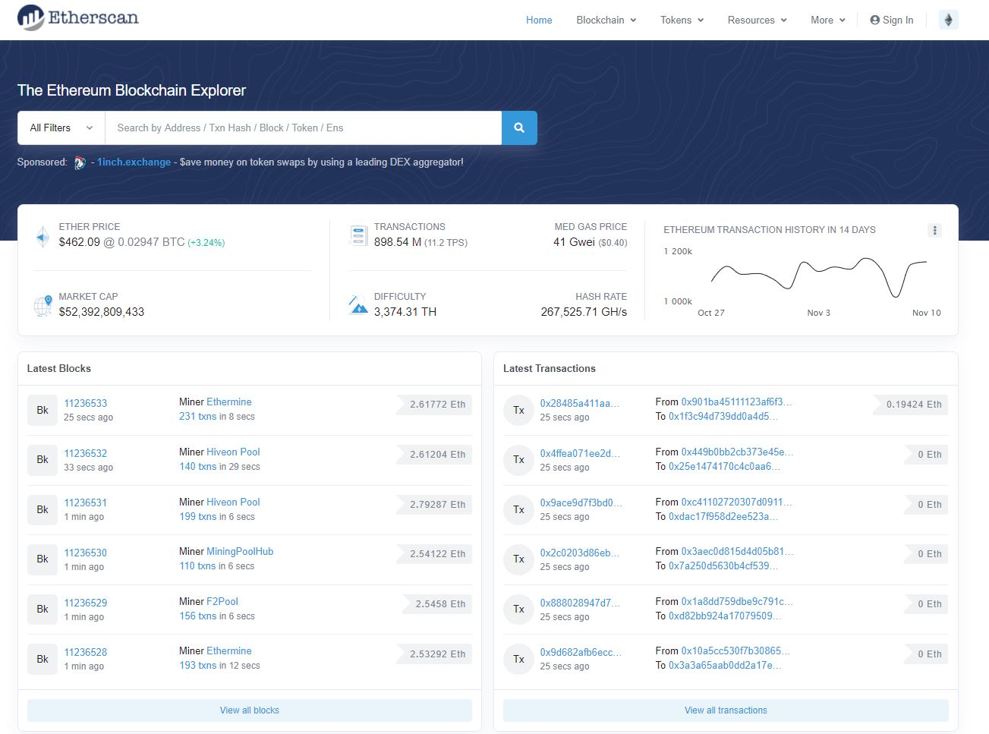

圖 3. 3：Etherscan使用者操作頁面

**3.4 Event Listener**

在區塊鏈的世界中，每一筆交易都必須等待礦工打包交易資料並寫入區塊後，交易才算完成。當我們與智能合約之間的互動所發出的事件稱之為Event。而以太坊區塊鏈提供了智能合約Event的機制，讓使用者或是區塊鏈上其他的智能合約可以藉由監聽Event來確認交易是否完成。我們也能在Event中設定於外部監聽時欲取得的數據內容，同時也能針對特定的智能合約行為發送其特定的事件，以達到監聽智能合約或是數位貨幣交易的功能。雖然能透過此方法達成需求，但該方法只能針對尚未部署至區塊鏈上的智能合約，並修改其程式碼內容，且需有一外部伺服器負責監聽該智能合約所發送的事件內容，再將其內容儲存至資料庫中，以利後續搜索其事件內容。

# 第四章 系統實作

本研究依第三章所述之相關研究作為延伸，於以太坊區塊鏈平台之智能合約實作數位貨幣交易記錄與查詢服務，實踐合約導向程式語言Solidity [16]建構資料儲存與資料搜索機制，使用者能直接對於該智能合約所儲存之數據進行搜索，並透過智能合約結合Oraclize（Provable）服務之跨鏈技術作為提供區塊鏈數位貨幣交易記錄與查詢之服務，利於後續搜索區塊鏈之實務應用發展之需求。

本章共分為五小節，第一小節說明本實作之智能合約設計；第二小節闡述數位貨幣溯源服務之系統架構；第三小節介紹Oraclize（Provable）服務與Ethereum-Bridge之使用方式；第四小節說明擷取之交易資料處理方法；第五小節描述Query儲存之數位貨幣歷史交易之功能。

**4.1 智能合約設計**

本實驗設計之智能合約架構主要有一Control Tower智能合約，與多個Token Tracer智能合約，而所有的Token Tracer智能合約皆由Control Tower建立而成，如圖4.1所示。以下將說明兩智能合約的關聯性與功能：

1. Control Tower ：使用者透過此智能合約新增欲追蹤之數位貨幣資訊（如USDT），在其新增後，Control Tower將自動生成一Token Tracer智能合約，同時，將使用者新增之數位貨幣資訊紀錄儲存於Token Tracer，而Token Tracer也擁有Oraclize（Provable）服務，並透過Oraclize（Provable）服務取得該數位貨幣之歷史交易紀錄，再將其交易紀錄儲存於Token Tracer中。Control Tower也將儲存所有已建立之Token Tracer合約位址。
2. Token Tracer：此智能合約由Control Tower建立而成。Token Tracer結合Oraclize（Provable）服務，於本智能合約建立時所記錄之數位貨幣資訊，透過設定其Oraclize（Provable）服務，存取其特定數位貨幣（如USDT）歷史交易。

透過此智能合約設計架構，我們將每一種數位貨幣之歷史交易紀錄分別儲存於獨立的智能合約中，使得使用者能夠更容易取得與查詢特定之數位貨幣之歷史交易紀錄。

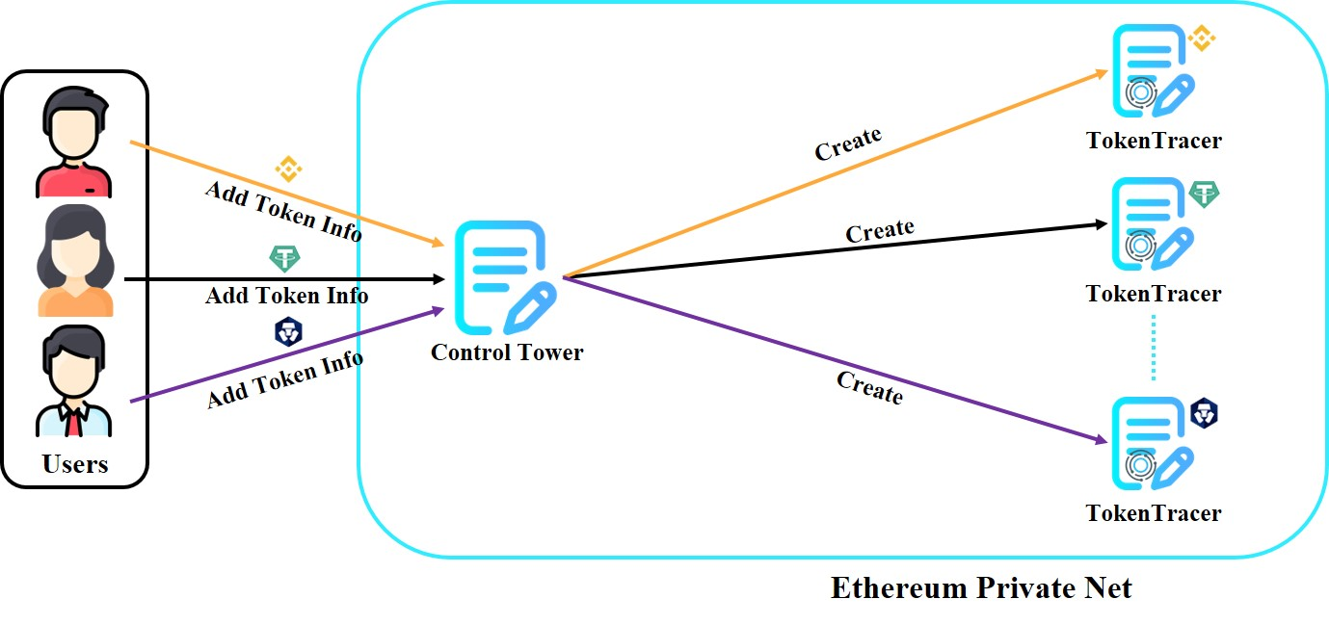

圖 4. 1：智能合約設計架構圖

**4.2 實作系統架構**

本實驗架構主要由以太坊公有鏈（Main Chain）與私有鏈（Private Chain）、多位使用者、一個Time Oracle、以及建立服務於私有鏈之Control Tower智能合約、及其Token Tracer智能合約、與使用Oraclize（Provable）服務於私有鏈環境下需使用之Ethereum-Bridge工具，以及提供使用者Web UI操作本服務，圖4.2為實作系統架構圖。

為實現數位貨幣記錄與查詢之服務於以太坊區塊鏈，使用go-ethereum （geth） [17]工具建立數個節點（enode），其中一個節點架設NodeJS [18]伺服器負責區塊鏈與使用者之溝通。利用前一小節所述之智能合約設計實作系統，Token Tracer透過Oraclize（Provable）服務，並利用Etherscan提供之API取得相關歷史交易資訊，並將其資訊儲存至合約當中，以利使用者之後續查詢。

Time Oracle為獨立於以太坊區塊鏈外的NodeJS伺服器，每隔一段時間，取得儲存於Control Tower智能合約中之Token Tracer合約位址，並觸發所有Token Tracer中之Oraclize（Provable）服務，且由外部之Ethereum-Bridge監聽由 Oraclize（Provable）服務之Event，調用該請求之API以取得公有鏈（Main Chain）上之交易紀錄，以確保Token Tracer同步歷史交易之功能不會中斷。

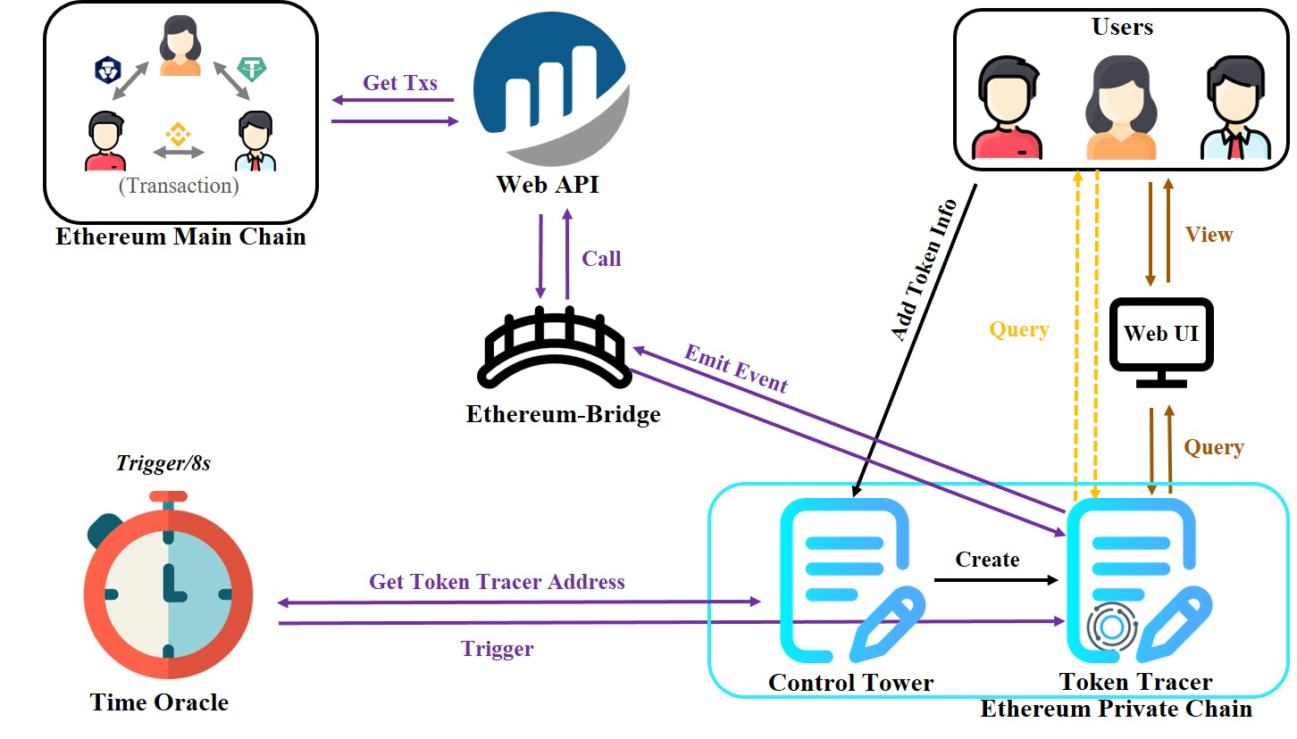

圖 4. 2：實作系統架構圖

**4.3 Oraclize（Provable）服務與Ethereum-Bridge介紹**

**4.3.1 Oraclize（Provable）服務**

Oraclize（Provable）是一個兼容以太坊智能合約的數據傳送服務，能夠自定義智能合約，在區塊鏈與真實世界之間建立一可信的通道，在保證可信的情況下，使其可透過API取得以太坊外部真實世界的資訊。

1. // oraclize results
2. function __callback(bytes32 myid, string memory _result) **public** {
3. **if** (msg.sender != provable_cbAddress()) revert();
5. oraclizeIsRunning = **false**;
6. // 檢查是否有回傳值
7. **if** (bytes(_result).length != 0) {
8. savingTx(_result);
9. }
10. }
12. // call oraclize
13. function traceTx() payable **public** {
14. uint gasLimit = 50000000;
15. oraclizeIsRunning = **true**;
17. // 設定為每次Oraclize取得的交易筆數[:Count]
18. string memory apiStr1 = "json(https://api.etherscan.io/api?module=logs&action=getLogs&fromBlock=";
19. string memory apiStr2 = "&toBlock=latest";
20. string memory apiStr3 = "&address=0x";
21. string memory apiStr4 = "&topic0=0xddf252ad1be2c89b69c2b068fc378daa952ba7f163c4a11628f55a4df523b3ef";
22. string memory apiStr5 = "&apikey=HTI3IX924Z1IBXIIN4992VRAPKHJI149AX).result[";
23. string memory apiStr6 = "][transactionHash, blockNumber, timeStamp, topics, data]";
24. string memory apiUrl = string(abi.encodePacked(apiStr1, uint2str(syncBlockHeight), apiStr2, apiStr3, Parser.parseAddrressToString(tokenContract), apiStr4, apiStr5, uint2str(syncIndex), ":", uint2str(syncIndex + 50), apiStr6));
25. provable_query("URL", apiUrl, gasLimit);
26. }

上述程式碼為Token Tracer的部分片段，以下將針對（一） Oraclize （Provable）服務結合API之使用方法、（二）Token Tracer存取交易紀錄方式，進行說明：

1. Oraclize（Provable）服務結合API之使用方法：於Token Tracer中，我們將透過觸發tracerTx函式以調用Oraclize（Provable）服務的provable_query功能，並使用由Etherscan所提供之Logs APIs [18]，存取特定之數位貨幣交易紀錄；如程式碼第18至24行所示，並參考圖4.3 Etherscan API範例，是為組成API之過程，透過變數syncBlockHeight設定存取之起始區塊高度，並依區塊高度由小到大進行存取交易紀錄；如程式碼第18行所示，利用Oraclize（Provable）服務提供之內建JSON Parser；如程式碼第24行所示，在本次實作中，我們每次將利用變數syncIndex設定每次存取之交易紀錄筆數（在本實作中，每次將存取50筆交易紀錄），並設定欲取得之交易記錄內容（transactionHash、blockNumber、timeStamp、topics與data），最後再其交易紀錄透過JSON資料格式回傳至Token Tracer中。

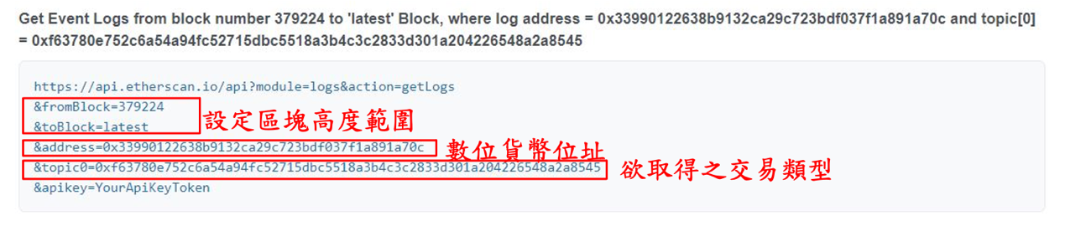

圖 4. 3：Etherscan API範例

1. Token Tracer存取交易紀錄方式：透過Oraclize（Provable）服務所取得之交易紀錄，將會由Ethereum-Bridge調用Token Tracer中的__callback函式將交易紀錄傳入並儲存（如程式碼第3至13行所示）；如程式碼第8行所示，取得之回傳結果為JSON資料格式，需再透過savingTx函式進行資料剖析，並轉換其資料型態再儲存於Token Tracer中。因此，有了Oraclize（Provable）服務，當以太坊內部需要外部資訊時，可以透過API使用，並寫好相對應之__callback函式即可。

**4.3.2 Ethereum-Bridge**

本實驗環境為以太坊私有鏈，我們必須透過Ethereum-Bridge [19]作為Oraclize（Provable）服務對外部世界溝通的橋樑。啟動Ethereum-Bridge後，它則會開始監聽鏈上Oraclize（Provable）服務發出的特定Event。作為橋樑的角色，每當它接收到Event時，於區塊鏈外部執行該API請求，並將最終結果傳回該智能合約中。

**4.4 資料處理方式**

因透過Oraclize（Provable）服務所取得之交易紀錄為JSON資料格式，因此，Token Tracer繼承了「jsmnSol」功能（此工具為GitHub上之開源專案，並以此進行資料處理，且為Solidity語言所開發之JSON parser） [20]，使用它進行交易內容的剖析處理，並根據其交易內容之型態進行轉換，再將其儲存於Token Tracer當中，以利後續使用者進行交易查找。

1. bytes32[] transactionHash;
2. address[] sender;
3. address[] receiver;
4. uint[] value;
5. uint[] blockNumber;
6. uint[] timeStamp;
8. // 取得已儲存之交易筆數
9. uint **public** transactionCount;
11. mapping(bytes32 => **bool**) **private** isExist;
13. function savingTx(string memory json) internal {
14. uint returnValue;
15. JsmnSolLib.Token[] memory tokens;
16. uint actualNum;
18. // (returnValue, tokens, actualNum) = JsmnSolLib.parse(json, 9);
19. (returnValue, tokens, actualNum) = JsmnSolLib.parse(json, 450);
21. // 迴圈設定每次Oraclize取得之交易筆數
22. **for** (uint i = 0; i < 50; i++) {
23. JsmnSolLib.Token memory a = tokens[1 + 8*i];
24. bytes32 _transactionHash = Parser.parseStringTo32Bytes(JsmnSolLib.getBytes(json, a.start, a.end));
25. // 避免重複紀錄同一筆交易
26. **if** (!isExist[_transactionHash] && _transactionHash != "") {
27. isExist[_transactionHash] = **true**;
28. transactionHash.push(_transactionHash);
29. JsmnSolLib.Token memory b = tokens[2 + 8*i];
30. uint _blockNumber = Parser.parseHexToUint256(JsmnSolLib.getBytes(json, b.start, b.end));
31. blockNumber.push(_blockNumber);
32. JsmnSolLib.Token memory c = tokens[3 + 8*i];
33. timeStamp.push(Parser.parseHexToUint256(JsmnSolLib.getBytes(json, c.start, c.end)));
34. JsmnSolLib.Token memory d = tokens[6 + 8*i];
35. sender.push(parseAddr(Parser.subString(JsmnSolLib.getBytes(json, d.start, d.end), 26, 66)));
36. JsmnSolLib.Token memory e = tokens[7 + 8*i];
37. receiver.push(parseAddr(Parser.subString(JsmnSolLib.getBytes(json, e.start, e.end), 26, 66)));
38. JsmnSolLib.Token memory f = tokens[8 + 8*i];
39. value.push(Parser.parseHexToUint256(JsmnSolLib.getBytes(json, f.start, f.end)));
41. // 更新下回開始搜尋之blockNumber, 需避免同一block有多筆交易
42. syncBlockHeight = _blockNumber;
43. syncIndex = 0;
44. } **else** **if** (_transactionHash == "") {
45. syncIndex = 0;
46. **break**;
47. }
48. }
49. **if** (transactionCount == transactionHash.length) {
50. // 同一block有超過50筆交易，從後50筆開始找，以此類推
51. syncIndex += 50;
52. }
53. transactionCount = transactionHash.length;
54. }

上述程式碼為Token Tracer的部分片段，以下將說明JSON資料格式的剖析處理與儲存之過程：

|  |  |
| --- | --- |
| transactionHash | 0x51a2395087450379f38a866662090d6656e73929d205d8d559f5c8f2c46a2ca1 |
| blockNumber | 0x46c768 |
| timeStamp | 0x5a1d82e2 |
| topics | [  "0xddf252ad1be2c89b69c2b068fc378daa952ba7f163c4a11628f55a4df523b3ef", "0x00000000000000000000000036928500bc1dcd7af6a2b4008875cc336b927d57",  "0x000000000000000000000000c6cde7c39eb2f0f0095f41570af89efc2c1ea828"  ] |
| data | 0x0000000000000000000000000000000000000000000000000000000005f5e100 |

圖 4. 4：API之回傳結果內容

如圖4.3所示，此為回傳之其一交易紀錄內容（其資料型態為JSON格式），而內容包含transactionHash、blockNumber、timeStamp、topics（topics[0]為交易類型、topics[1]為交易發送方、topics[2]為交易接收方）與data等資料內容。如程式碼第22至39行所示，利用「jsmnSol」功能剖析其JSON資料，該功能乃利用字串切割之方式讀取其資料內容，故以圖4.4為例，我們欲取得之transactionHash為該內容之第一個字串片段、blockNumber為第二個資料片段，以此類推，交易發送方與接收方則為字串切割後之第六個與第七個字串片段。下一步，我們將資料切割後之字串內容進行資料型態轉換並儲存。如圖4.5所示，該將為透過Oraclize（Provable）服務取得之交易內容，經資料處理過後，交易內容的排序將由區塊的高度，並由小到大儲存於Token Tracer。最後，如程式碼第42行所示，Token Tracer將更新下一次存取之起始區塊高度。

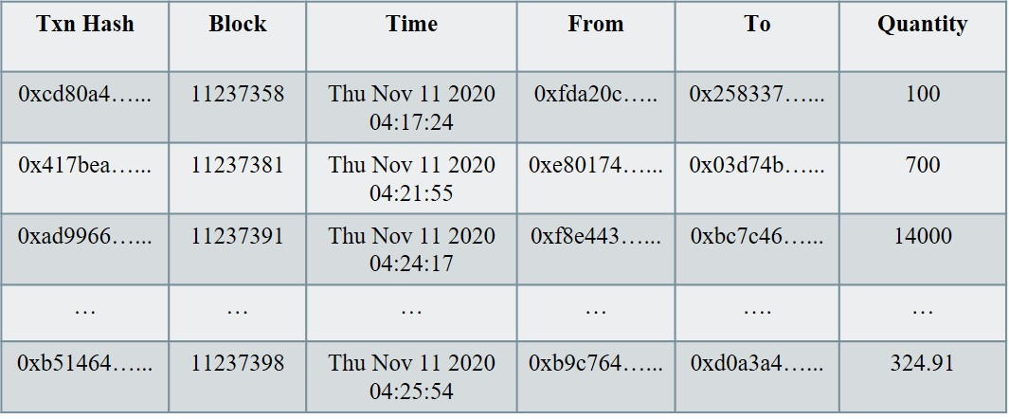

圖 4. 5：儲存之交易內容

**4.5 Query功能介紹**

本實驗為實現數位貨幣交易紀錄之查詢功能，為此我們也提供了Query功能，以利使用者可對儲存於Token Tracer中之數位貨幣歷史交易進行查詢。故我們在該智能合約中提供「檢索所有交易記錄」、「區塊範圍搜索」、「時間範圍搜索」、「交易發送方位址查詢」與「交易接收方位址查詢」等四大功能。為加強搜尋效率，我們於「區塊範圍搜索」與「時間範圍搜索」功能中加入Binary Search方法，以優化其搜索時間。以下將說明「檢索所有交易記錄」、「區塊範圍搜索」、「時間範圍搜索」、「交易發送方位址查詢」與「交易接收方位址查詢」等功能：

1. 檢索所有交易記錄：在此功能中，為避免每次回覆之交易筆數過多、等待回覆時間太長，如下方程式碼所示，設定其每次至多回傳100筆交易紀錄，並同時回傳該次搜尋所查詢之checkPoint，以利下一回合可由該checkPoint繼續往下搜尋。其回傳之交易內容可參考圖4.5所示，其內容包含Transaction Hash、Block、Time、From、To與Quantity等交易內容。。
2. // 取得查詢交儲存之交易結果 (100 txns)
3. function token_query(uint checkPoint) **public** view returns(uint _checkPoint, bytes32[] memory _transactionHash, address[] memory _sender, address[] memory _receiver, uint[] memory _value, uint[] memory _blockNumber, uint[] memory _timestamp) {
4. uint count = 100;
5. **if** (checkPoint + 100 > transactionCount) {
6. count = transactionCount - checkPoint;
7. }
9. _transactionHash = **new** bytes32[](count);
10. _sender = **new** address[](count);
11. _receiver = **new** address[](count);
12. _value = **new** uint[](count);
13. _blockNumber = **new** uint[](count);
14. _timestamp = **new** uint[](count);
15. **for** (uint i = 0; i < count; i++) {
16. _transactionHash[i] = transactionHash[checkPoint + i];
17. _sender[i] = sender[checkPoint + i];
18. _receiver[i] = receiver[checkPoint + i];
19. _value[i] = value[checkPoint + i];
20. _blockNumber[i] = blockNumber[checkPoint + i];
21. _timestamp[i] = timeStamp[checkPoint + i];
22. }
23. _checkPoint = checkPoint + count;
24. }
25. 區塊範圍搜索與時間範圍搜索：在此功能中，根據使用者所輸入之區塊範圍或時間範圍進行搜索，並將符合條件（使用者可針對該區塊範圍內之特定發送方或接收方位址進行過濾）之結果回傳。以下程式碼以區塊範圍搜索為例，如程式碼第5行所示，該Array.findUpperBound函式乃是採用Binary Search之方法，取得其使用者欲搜索之最低區塊高度於blockNumber陣列中之checkPoint，其後再根據其他搜索條件進比對；如程式碼第8行所示，為避免回覆之交易筆數過多、等待回覆時間太長，設定每查找100筆交易後，即回傳搜尋結果。其回傳之交易內容可參考圖4.5所示，其內容包含Transaction Hash、Block、Time、From、To與Quantity等交易內容。
26. function token_queryBlock(uint startBlock, uint endBlock, address _from, address _to, uint checkPoint) **public** view returns(uint _checkPoint, bytes32[] memory _transactionHash, address[] memory _sender, address[] memory _receiver, uint[] memory _value, uint[] memory _blockNumber, uint[] memory _timestamp) {
27. uint size;
28. uint[] memory matchIndex = **new** uint[](transactionHash.length);
29. **if** (checkPoint == 0) {
30. checkPoint = Arrays.findUpperBound(blockNumber, startBlock);
31. }
33. **for** (_checkPoint = checkPoint; _checkPoint < transactionCount && _checkPoint < checkPoint + 100; _checkPoint++) {
34. **if** (endBlock >= blockNumber[_checkPoint]) {
35. // Query for Sender
36. **if** (msg.sender == _to && sender[_checkPoint] == _from) {
37. matchIndex[size] = _checkPoint;
38. size++;
39. }
40. // Query for Receiver
41. **else** **if** (msg.sender == _from && receiver[_checkPoint] == _to) {
42. matchIndex[size] = _checkPoint;
43. size++;
44. }
45. // Query for Both
46. **else** **if** (_from == sender[_checkPoint] && _to == receiver[_checkPoint]) {
47. matchIndex[size] = _checkPoint;
48. size++;
49. }
50. // Only query for block
51. **else** **if** (msg.sender == _from && msg.sender == _to) {
52. matchIndex[size] = _checkPoint;
53. size++;
54. }
55. } **else** {
56. **break**;
57. }
58. }
60. _transactionHash = **new** bytes32[](size);
61. _sender = **new** address[](size);
62. _receiver = **new** address[](size);
63. _value = **new** uint[](size);
64. _blockNumber = **new** uint[](size);
65. _timestamp = **new** uint[](size);
66. **for** (uint i = 0; i < size; i++) {
67. _transactionHash[i] = transactionHash[matchIndex[i]];
68. _sender[i] = sender[matchIndex[i]];
69. _receiver[i] = receiver[matchIndex[i]];
70. _value[i] = value[matchIndex[i]];
71. _blockNumber[i] = blockNumber[matchIndex[i]];
72. _timestamp[i] = timeStamp[matchIndex[i]];
73. }
74. }
75. 交易發送方位址查詢與交易接收方位址查詢：在此功能中，根據使用者所輸入之交易發送方位址或交易接收方位址進行搜索，並將符合條件之結果回傳。如程式碼第4行所示，此查詢的方法為從紀錄中的第一筆資料進行比對，為避免回覆之交易筆數過多、等待回覆時間太長，設定每查找100筆交易後，即回傳搜尋結果。其回傳之交易內容可參考圖4.5所示，其內容包含Transaction Hash、Block、Time、From、To與Quantity等交易內容。
76. function token_queryAccount(address _from, address _to, uint checkPoint) **public** view returns(uint _checkPoint, bytes32[] memory _transactionHash, address[] memory _sender, address[] memory _receiver, uint[] memory _value, uint[] memory _blockNumber, uint[] memory _timestamp) {
77. uint size;
78. uint[] memory matchIndex = **new** uint[](transactionHash.length);
79. **for** (_checkPoint = checkPoint; _checkPoint < transactionCount && _checkPoint < checkPoint + 100; _checkPoint++) {
80. // Query for Sender
81. **if** (msg.sender == _to && sender[_checkPoint] == _from) {
82. matchIndex[size] = _checkPoint;
83. size++;
84. }
85. // Query for Receiver
86. **else** **if** (msg.sender == _from && receiver[_checkPoint] == _to) {
87. matchIndex[size] = _checkPoint;
88. size++;
89. }
90. // Query for Both
91. **else** {
92. **if** (sender[_checkPoint] == _from && receiver[_checkPoint] == _to) {
93. matchIndex[size] = _checkPoint;
94. size++;
95. }
96. }
97. }
99. _transactionHash = **new** bytes32[](size);
100. _sender = **new** address[](size);
101. _receiver = **new** address[](size);
102. _value = **new** uint[](size);
103. _blockNumber = **new** uint[](size);
104. _timestamp = **new** uint[](size);
105. **for** (uint i = 0; i < size; i++) {
106. _transactionHash[i] = transactionHash[matchIndex[i]];
107. _sender[i] = sender[matchIndex[i]];
108. _receiver[i] = receiver[matchIndex[i]];
109. _value[i] = value[matchIndex[i]];
110. _blockNumber[i] = blockNumber[matchIndex[i]];
111. _timestamp[i] = timeStamp[matchIndex[i]];
112. }
113. }

**4.6 實驗結果**

本實驗對Token Tracer中實作Binary Search演算法提升使用者查詢效能進行測試。我們將測試環境運行在Amazon雲端平台上，測試的雲端虛擬機器為Amazon EC2 t3.xlarge。t3.xlarge的硬體規格為4個虛擬CPU與16GB的記憶體。

在此，我們將探討一般搜索與Binary Search下查詢不同區塊範圍時，觀察資料回傳時間的變化。對於此測試，我們預先儲存100000筆資料於智能合約當中，其儲存資料之區塊高度為1的有10筆資料、高度為2的有10筆資料，以此類推，最高的區塊高度為10000的有10資料。實驗總共進行了七種搜索測試，分別為區塊高度為10、50、100、500、1000、5000、10000。預儲存之資料格式內容可參照圖4.5。



圖 4. 6：比較Binary Search搜索效能

從圖4.6中可以看到使用一般搜索方式時，其查詢資料之回傳時間，在隨著搜索區塊高度的增加，回傳時間也隨之增加；然而，加入Binary Search搜索方法後，其實驗結果顯示，資料回傳時間不隨著搜索區塊高度的增加而增長。

# 第五章 系統操作介面與使用流程

為了讓使用者容易操作其去中心化數位貨幣交易記錄與查詢服務，本研究也為此Dapp（Decentralized Application）設計其介面，提升使用時之便利性。

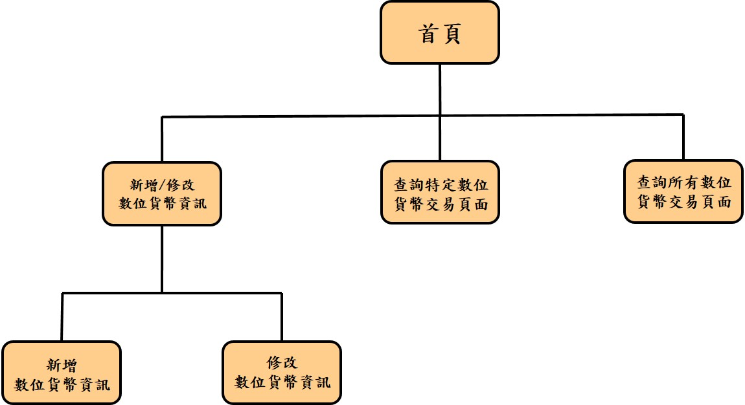

圖 5. 1：網頁架構圖

以下將分別介紹「數位貨幣交易記錄與查詢服務」功能，實作示範新增數位貨幣之合約位址與相關資訊、修改數位貨幣之相關資訊、查找特定數位貨幣之交易紀錄以及查找所有已新增之數位貨幣之交易紀錄的實作結果做說明：

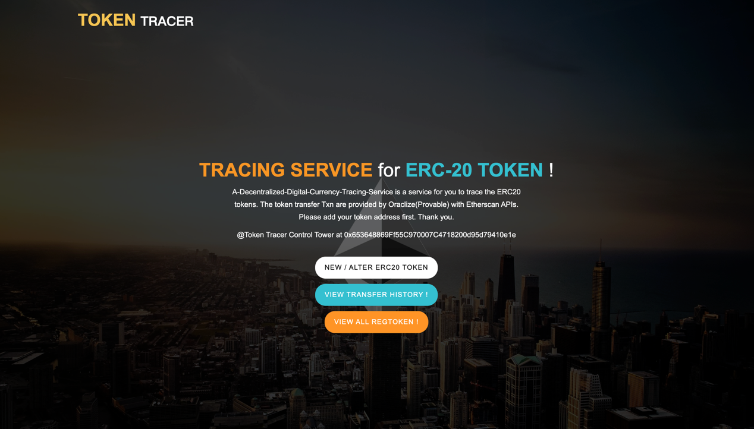

圖 5. 2：數位貨幣交易記錄與查詢服務之首頁畫面

**5.1 新增數位貨幣之合約位址與相關資訊**

本節將說明使用數位貨幣交易記錄與查詢服務之流程，其註冊之操作流程簡述如下：

（一）透過首頁之「NEW / ALTER ERC-20 TOKEN」之按鈕，進入註冊服務主頁，如圖5.3。

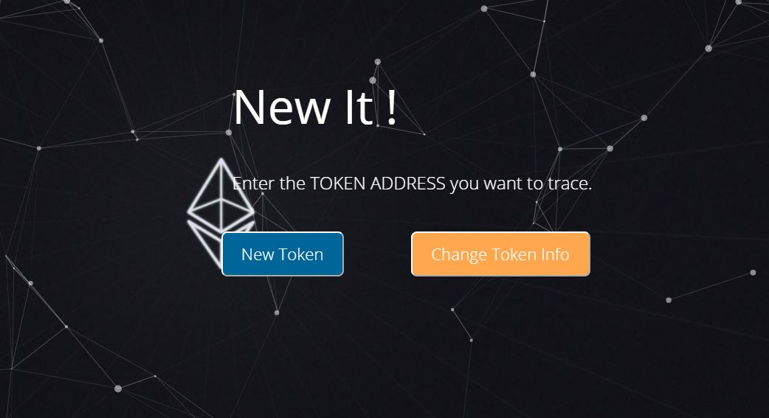

圖 5. 3：新增／修改數位貨幣資訊主頁

（二）按下註冊主頁上之「New Token」之按鈕，進入代幣註冊頁面，如圖5.4所示。



圖 5. 4：新增數位貨幣資訊頁面

（三）填寫欲進行數位貨幣交易記錄與查詢服務之ERC-20代幣之合約位址、代幣名稱和代幣最小單位並送出，其完成新增代幣歷史交易記錄與查詢服務之畫面如圖5.5所示。



圖 5. 5：成功新增數位貨幣資訊之畫面

（四）新增完成後，可至交易查找之頁面進行確認，如圖5.6所示。



圖 5. 6：查詢數位貨幣歷史交易頁面

**5.2 修改數位貨幣之相關資訊**

使用者完成註冊服務後，仍可針對代幣之名稱與單位進行變更，其操作流程簡述如下：

（一）透過註冊主頁上之「Change Token Info」之按鈕進入後，顯示代幣資訊修改頁面，並將其內容更新後按下送出即可，如圖5.7所示。



圖 5. 7：修改數位貨幣資訊畫面

**5.3 查找特定數位貨幣之交易紀錄**

使用者完成新增數位貨幣資訊後，服務則開始同步其數位貨幣之交易記錄，使用者即可針對當前所同步之交易進行查找，也可額外對於「區塊範圍」、「日期範圍」、「交易發生時間」、「發送方位址」和「接收方位址」等功能進行交易篩選，其功能說明如下：

（一）交易查找：顯示目前已同步之所有交易紀錄，如圖5.8所示。使用者可將鼠標移到其中一列表項目中，查看其交易之詳細資訊，如圖5.9示。



圖 5. 8：查詢已儲存之數位貨幣交易內容畫面



圖 5. 9：詳細的交易內畫面

（二）區塊範圍篩選：可訂定其區塊範圍篩選交易紀錄，如圖5.10與圖5.11所示。



圖 5. 10：訂定區塊範圍篩選之畫面



圖 5. 11：區塊範圍篩選結果之畫面

（三）日期範圍篩選：可訂定其日期範圍篩選交易紀錄，如圖5.12與圖5.13所示。



圖 5. 12：訂定日期範圍篩選之畫面



圖 5. 13：日期範圍篩選結果之畫面

（三）交易發生時間篩選：可訂定其發生之時間，之於使用者當下的確切時間進行篩選，如圖5.14所示。

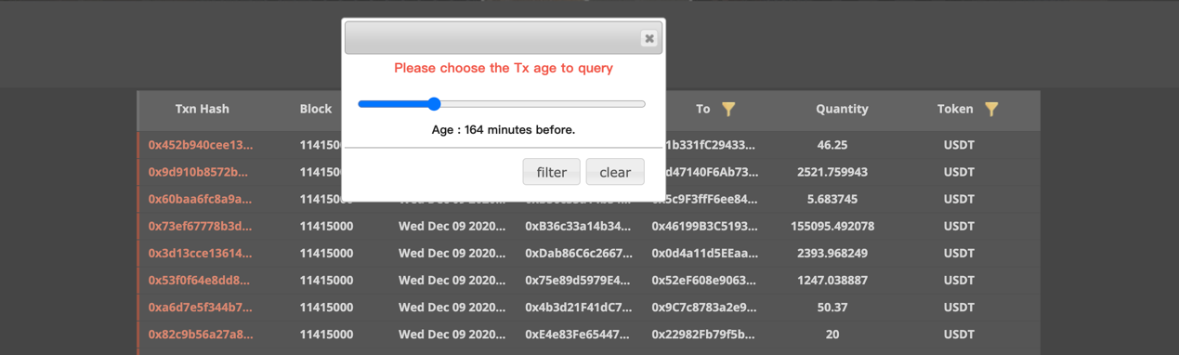

圖 5. 14：交易發生時間篩選之畫面

（四）發送方位址或接收方篩選：可針對其特定發送方或接收方之位址篩選交易紀錄，如圖5.15與圖5.16所示。



圖 5. 15：特定位址篩選之畫面



圖 5. 16：特定位址篩選結果之畫面

**5.4 查找所有已新增之數位貨幣之交易紀錄**

有別於前一小節之功能，使用者完成新增數位貨幣資訊後，使用者即可針對當前服務之所有數位貨幣之交易紀錄進行查找。透過首頁之「VIEW ALL REGTOKEN！」之按鈕，進入查詢頁面。使用者可對其「區塊範圍」、「日期範圍查」、「發送方位址」、「接收方位址」以及「數位貨幣種類」等功能進行交易篩選，以下將針對「數位貨幣種類」功能進行說明：

數位貨幣種類篩選：可針對其特定數位貨幣種類篩選交易紀錄，如圖5.17所示。

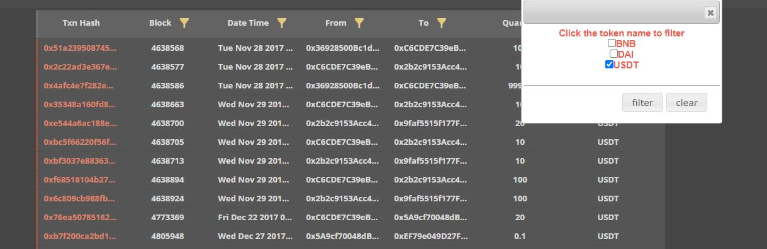

圖 5. 17：數位貨幣篩選結果之畫面

# 第六章 討論與結論

本章節統整本研究之研究成果，共分為三小節，先是針對實作中遭遇的限制提出說明；接著提出本研究整體的結論，以及本研究的研究貢獻；最後針對本研究之議題提出未來研究方向之建議。

**6.1 討論**

本研究目標在於實作以太坊區塊鏈之數位貨幣溯源服務。透過現有技術方案與相關文獻，根據溯源服務在實務上的可能作法進行研究與探討，再藉由實作與實驗，針對實務應用層面進行探討與評估，甚至找出問題並建議解決方案。

下面我們探討針對區塊鏈數位貨幣交易記錄與查詢服務，其影響該服務之效率的可能因素、實作中遭遇的限制，以及實務應用中需要考量的難題：

* Etherscan API之使用次數限制影響溯源效率：我們能透過Etherscan API取得以太坊公鏈上之數位貨幣歷史交易，但對於一般開發者而言，使用API有對於每個IP位址每秒只能使用五次API的限制。倘若該服務中已新增超過五種數位貨幣，則在同步交易的過程中，會發生無法同時取得所有已新增之數位貨幣之交易紀錄。
* Ethereum Bridge處理Oraclize（Provable）服務之Query速度影響溯源效率：由於本實驗將數位貨幣交易紀錄與查詢服務建立於私有鏈之上，當使用Oraclize（Provable）服務之Query時，需搭配Ethereum-Bridge工具監聽其智能合約所發出之特定事件（Event），並作為中介者負責傳遞區塊鏈外的訊息。Ethereum-Bridge並無多執行緒的多工處理能力，因此當它接收到事件時，只能將其放入佇列中，採先進先出的方式逐一處理。
* 可能發生單點故障（Single Point of Failure，SPOF）的情況：於區塊鏈中，單點故障係指一區塊鏈系統中有一節點發生損毀的情況。換言之，如若該區塊鏈系統中只有唯一節點的情形，則可能發生區塊鏈上之數據遺失；反之，多節點的區塊鏈系統中能防範單點故障可能產生的問題，維持網路的可用性、其他節點仍保有鏈上數據。

**6.2 結論**

本研究之「去中心化數位貨幣交易記錄與查詢服務」是一個提供使用者查詢數位貨幣歷史交易紀錄的服務平台，可以保證其服務平台上所儲存之數據的可信度與正確性，並透過私有鏈上之所有節點共同維護其鏈上數據，以保證其公正性和安全性。

在實務應用上，隨著區塊鏈的演進與數位貨幣的發展趨勢，可能須面臨更透明化、更嚴謹之溯源服務，甚至是政府機關之區塊鏈監管機制。因此，未來在區塊鏈數位貨幣之溯源議題時，希望能持續改進，例如：（1）數位貨幣流向追蹤：透過資料分析與追查，評估各個錢包地址是否存有洗錢之動機等。（2）納入監理機制（採用中心化管理方式）：於每一種數位貨幣之智能合約中加入一監理者角色，並監聽該數位貨幣之所有交易內容；或是所有交易皆需經由監理者認可才能發送，藉此達到監管與治理的效果。

# 參考文獻

|  |  |
| --- | --- |
| [1] | "Introductiion To Smart Contracts," [Online]. Available: https://ethereum.org/en/developers/docs/smart-contracts/. |
| [2] | "EIP-20: ERC-20 Token Standard," [Online]. Available: https://eips.ethereum.org/EIPS/eip-20. |
| [3] | "What Is DeFi?," [Online]. Available: https://www.coindesk.com/what-is-defi. |
| [4] | S. Nakamoto, "Bitcoin: A peer-to-peer electronic cash system. White paper," 31 October 2008. [Online]. Available: http://bitcoin.org/bitcoin.pdf. |
| [5] | V. Buterin, "A next-generation smart contract and decentralized application platform. White Paper," 2014. [Online]. Available: https://github.com/ethereum/wiki/wiki/White-Paper. |
| [6] | "Facebook Libra," [Online]. Available: https://libra.org/en-US/. |
| [7] | "R3 Corda," [Online]. Available: https://www.corda.net/. |
| [8] | "BigchainDB," [Online]. Available: https://www.bigchaindb.com/. |
| [9] | S. Bragagnolo, H. Rocha, M. Denker and S. Ducasse, "Ethereum Query Language," in *2018 IEEE/ACM 1st International Workshop on Emerging Trends in Software Engineering for Blockchain (WETSEB)*, Gothenburg, Sweden, 2018. |
| [10] | "Etherscan," [Online]. Available: https://etherscan.io/. |
| [11] | "Introduction to SQL," [Online]. Available: https://www.w3schools.com/sql/sql_intro.asp. |
| [12] | "Oraclize(Provable)," [Online]. Available: https://provable.xyz/. |
| [13] | "Quorum," [Online]. Available: https://consensys.net/quorum/. |
| [14] | "Hyperledger Fabric," [Online]. Available: https://www.hyperledger.org/. |
| [15] | "EOSIO," [Online]. Available: https://eos.io/. |
| [16] | "RSK," [Online]. Available: https://www.rsk.co/. |
| [17] | "Solidity," [Online]. Available: https://solidity.readthedocs.io/en/latest/. |
| [18] | "Go Ethereum," [Online]. Available: https://geth.ethereum.org/. |
| [19] | "Node.js," [Online]. Available: https://nodejs.org/en/. |
| [20] | "Etherscan - Logs APIs," [Online]. Available: https://etherscan.io/apis#logs. |
| [21] | "Ethereum-Bridge," [Online]. Available: https://github.com/provable-things/ethereum-bridge. |
| [22] | "jsmnSol," [Online]. Available: https://github.com/chrisdotn/jsmnSol. |
| [23] | E. Nyaletey, R. M. Parizi, Q. Zhang and K.-K. R. Choo, "BlockIPFS - Blockchain-Enabled Interplanetary File System for Forensic and Trusted Data Traceability," in *2019 IEEE International Conference on Blockchain (Blockchain)*, Atlanta, GA, USA, 2019. |